РОССИЙСКАЯ ФЕДЕРАЦИЯ
КАЛИНИНГРАДСКАЯ ОБЛАСТЬ
ОКРУЖНОЙ СОВЕТ ДЕПУТАТОВ МУНИЦИПАЛЬНОГО ОБРАЗОВАНИЯ
«СВЕТЛОГОРСКИЙ ГОРОДСКОЙ ОКРУГ»

РЕШЕНИЕ

от «31» января 2022 года №05
г. Светлогорск

О присвоении наименований элементам улично-дорожной сети
в городе Светлогорске Светлогорского городского округа

В соответствии с Правилами присвоения, изменения и аннулирования адресов, утвержденными постановлением Правительства Российской Федерации от 19.11.2014 №1221, Приказом Минфина России от 05.11.2015 №171н «Об утверждении Перечня элементов планировочной структуры, элементов улично-дорожной сети, элементов объектов адресации, типов зданий (сооружений), помещений, используемых в качестве реквизитов адреса, и Правил сокращенного наименования адресообразующих элементов», Устава муниципального образования «Светлогорский городской округ», окружной Совет депутатов муниципального образования «Светлогорский городской округ»

РЕШИЛ:
- Присвоить наименования новым элементам улично-дорожной сети, расположенным по адресу: Российская Федерация, Калининградская область, Светлогорский городской округ, город Светлогорск:
- проезд Гостевой;
- переулок Банковский;
- улица Парусная;
- улица Воздушная,
в соответствии со схемами расположения элементов улично-дорожной сети согласно Приложениям (№1-3).
- Контроль за исполнением настоящего решения возложить на постоянную Комиссию по вопросам жилищно-коммунального хозяйства, строительству и благоустройству (А.В. Мойса).
- Опубликовать настоящее решение в газете «Вестник Светлогорска» и разместить на официальном сайте муниципального образования «Светлогорский городской округ» в информационно-телекоммуникационной сети «Интернет».
- Решение вступает в силу после его официального опубликования.

Глава муниципального образования
«Светлогорский городской округ» А.В. Мохнов

Приложение №1
к решению окружного Совета депутатов
муниципального образования
«Светлогорский городской округ»
от «31» января 2022 года №05
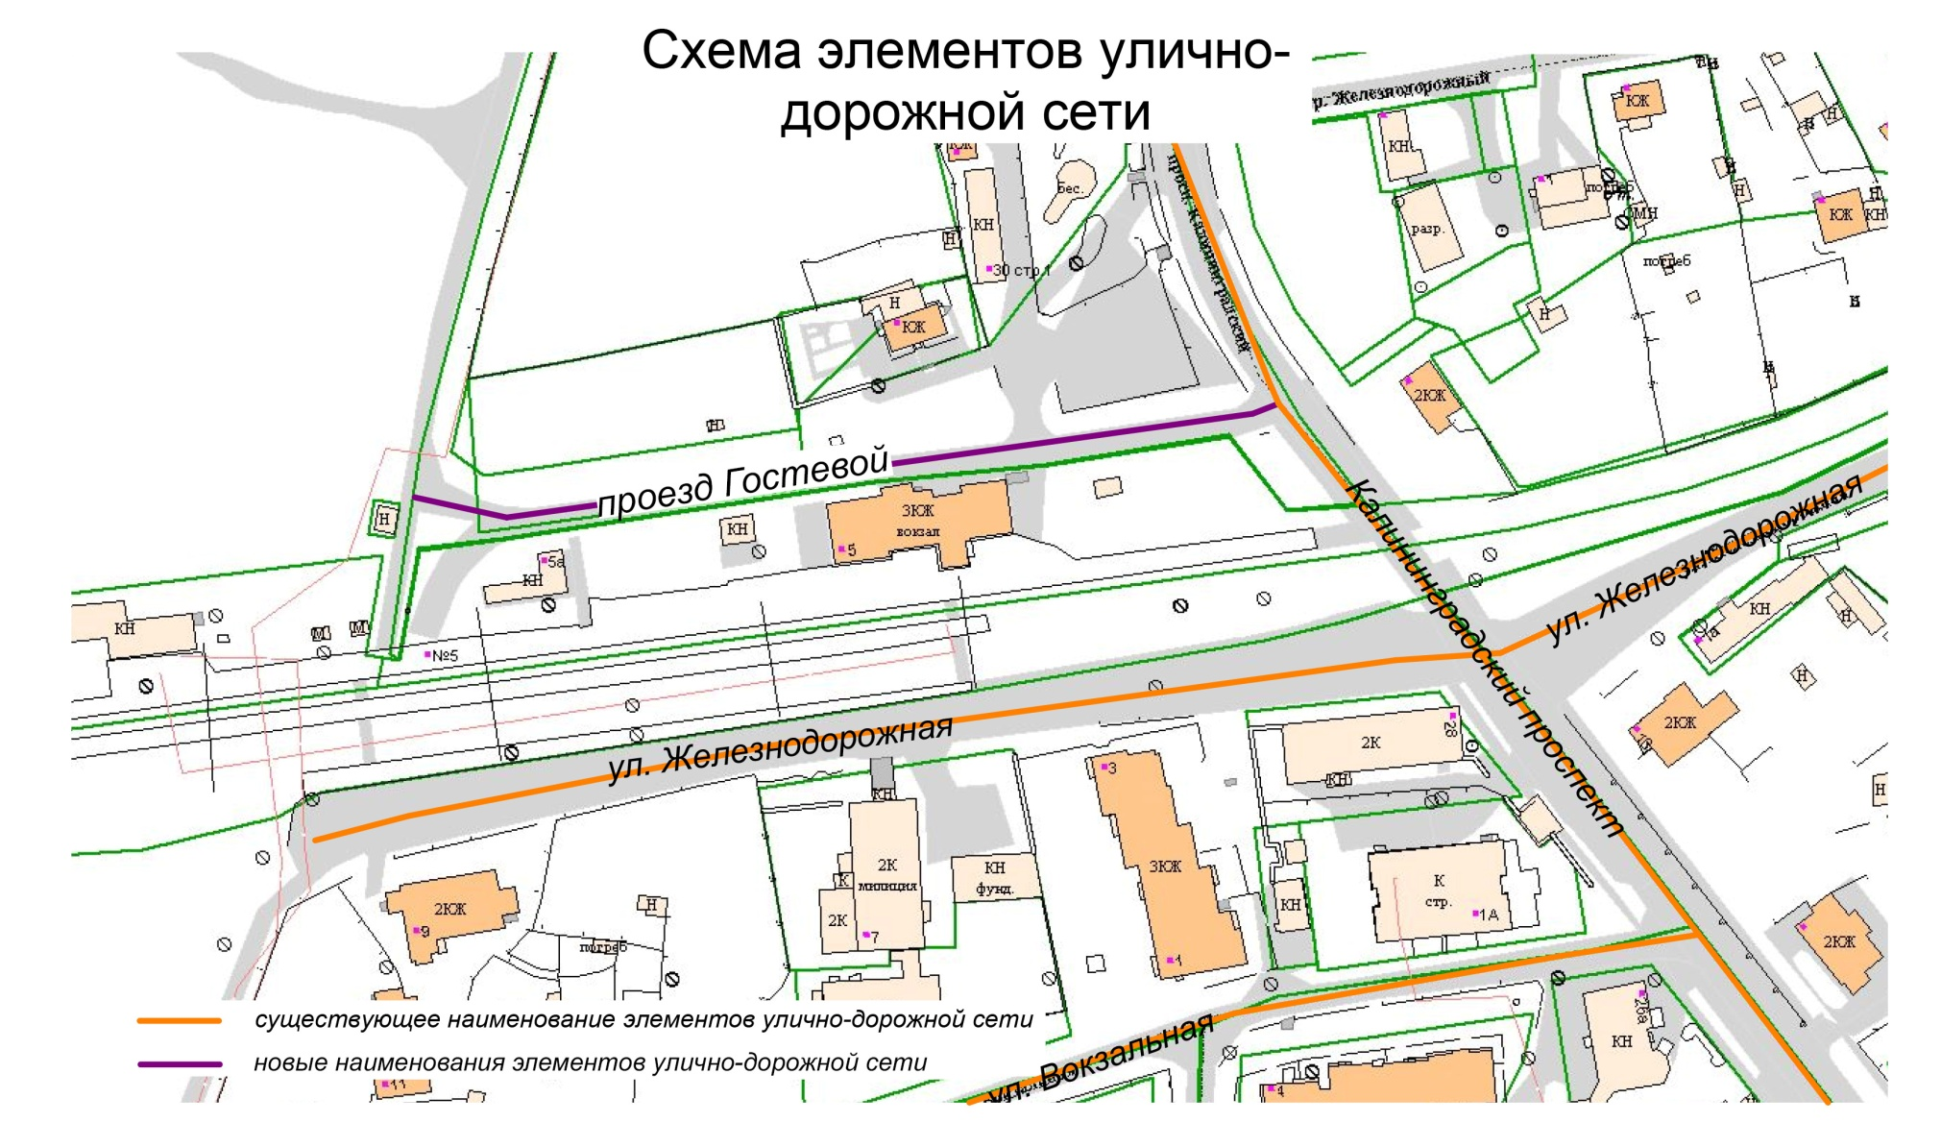

Приложение №2
к решению окружного Совета депутатов
муниципального образования
«Светлогорский городской округ»
от «31» января 2022 года №05

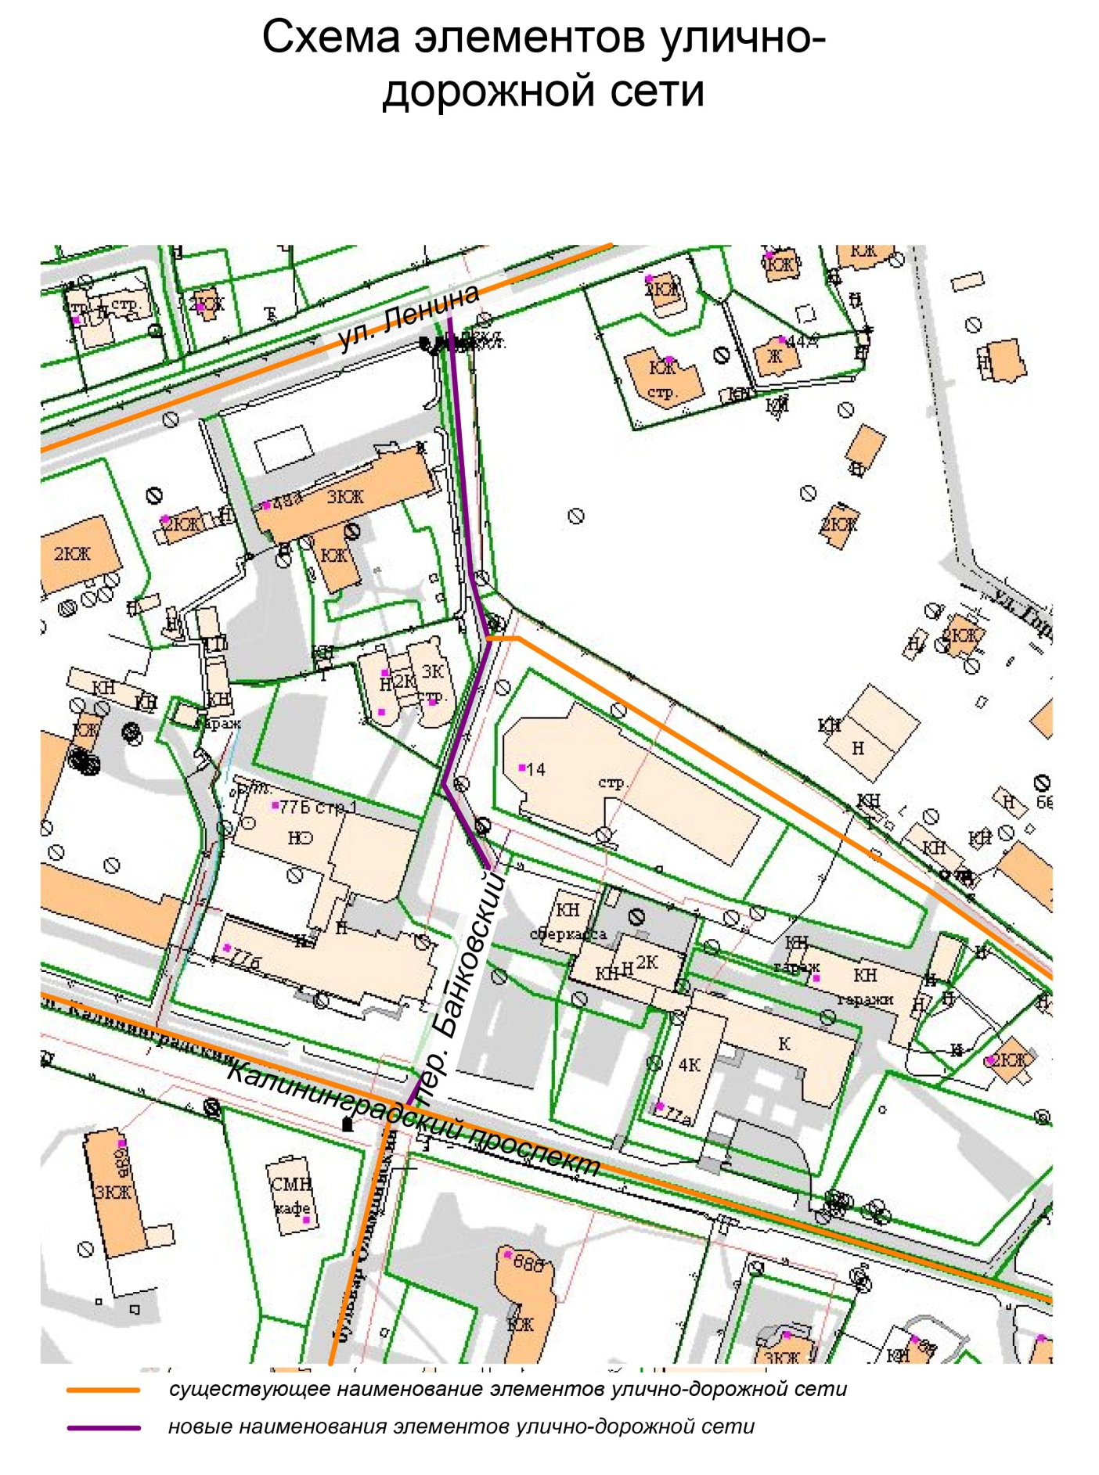

Приложение №3
к решению окружного Совета депутатов
муниципального образования
«Светлогорский городской округ»
от «31» января 2022 года №05

